Муниципальное бюджетное оздоровительное образовательное учреждение,
санаторного типа для детей, нуждающихся в длительном лечении,
Ийская санаторная общеобразовательная школа – интернат.
668532, Республика Тыва, Тоджинский кожуун, с. Ий, ул. Санлесная 10, tyva_school_186@mail.ru

ОТЧЕТ
О РЕЙДОВЫХ И ПРОВЕДЕННЫХ С УЧАЩИМИСЯ МЕРОПРИЯТИЯХ

По графику дежурства в школе-интернате сегодня 31 октября, с 9 часов на дежурство приступили:
Кара-Сал У.Э.- дежурный администратор
Кол А.Ю., Бичиш Г.Д. - дежурные учителя
Чамдыгыр Ч.М. - дежурный воспитатель
- Охранник Дамдын Р.В., кочегары Очак-Кара О.В., Ак В.Д., сторож Дамдын Р.В. находились на рабочих местах. Тепловой режим в школе и интернате в норме. Кочегары работали на дровнике. В интернате работали работники кухни, убирали кухню и столовую.
.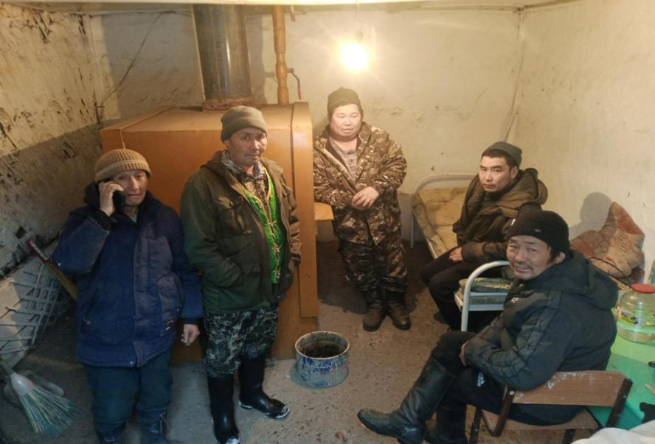
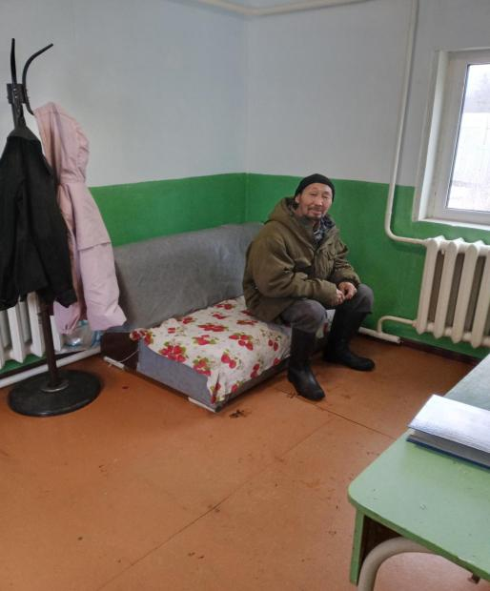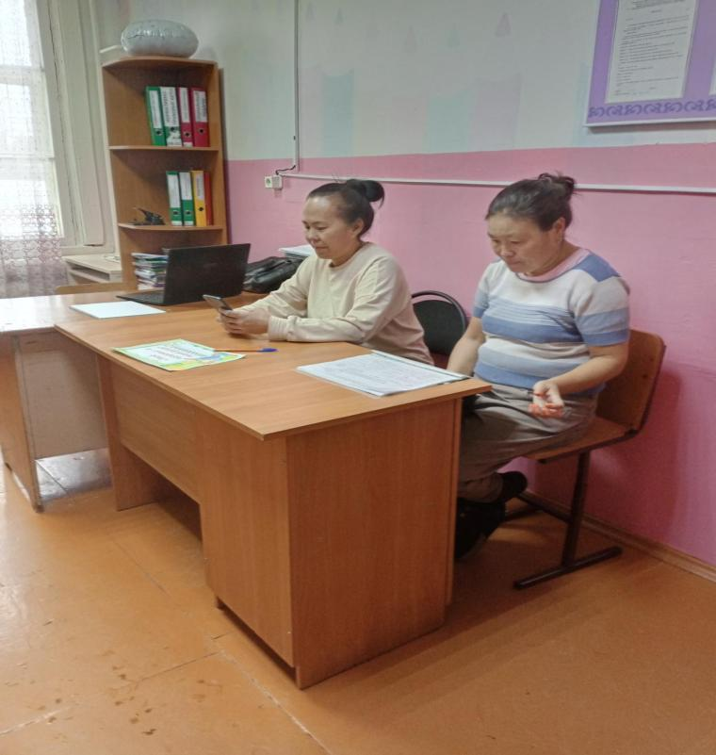

- В 10 часов по расписанию осенней школы проведена консультация по предмету география для учащихся 9 класса. Пришли 3 ученика (Саны Артем, Дамдын Чайзат, Кукелиг Цецег) из 6. Кол А.Ю. вместе учащимися посетили природный заповедник «Азас» в Тоора-Хеме. Всего 7 учащихся.

- По графику дежурными учителями Кол А.Ю., Чамдыгыр Ч.М. проводились рейды по домам следующих учащихся:
- Чолдурбен Никита
Дажырган Октаргай
Чолдурбен Шынгыраа
- Саны Артем
Саны Алина
- Шактар Салим
Кол Лидия (мать была нетрезвом состоянии)
- Очур Ичин-Хорлуу (у матери в Адыр-Кежиге)
- Шактар Ай-Сай
- Кол Алдар
Кол Аннела

Во время обхода оказались дома Саны Артем и Алина, Лидия, Шактар Ай-Сай, Кол Алдар, Аннела, Чолдурбен Никита, Октаргай, Шынгыраа. Шактар Салим играл в спортзале Ийской СОШ, Очур Ичин-Хорлуу уехала в Адыр-Кежиг с мамой. Дети находятся в нормальных домашних условиях. В домах тепло, чисто, продукты и дрова имелись.

- В 19 часов родительский патруль по селу Ий выходили родители 6 класса. Классный руководитель Салгын-оол Ч.О.

Дежурный администратор: Кара-Сал У.Э.

